TRƯỜNG ĐẠI HỌC GIAO THÔNG VẬN TẢI TP. HỒ CHÍ MINH
VIỆN CÔNG NGHỆ THÔNG TIN VÀ ĐIỆN, ĐIỆN TỬ

BÁO CÁO MÔN LẬP TRÌNH MẠNG

Tên đề tài
XÂY DỰNG HỆ THỐNG MULTI-FILE DOWNLOAD

Giáo viên hướng dẫn: | Mai Ngọc Châu
Sinh viên thực hiện:  Trần Anh Khôi  Võ Văn Khương Thịnh  Nguyễn Hồ Hưng Thịnh  Phan Thị Thu Hương  Thạch Thị Trâm  Nguyễn Phạm Y Huỳnh | MSSV:  084206000013  049206001215  087206000907  067306005888  051306002444  089306012585

Tp. Hồ Chí Minh, ngày 04 tháng 07 năm 2026
MỤC LỤC
I. GIỚI THIỆU DỰ ÁN 1
1.1. Lý do chọn đề tài 1
1.2. Mục đích đề tài 1
1.3. Tóm tắt cơ sở lý thuyết 1
1.3.1. Mô hình Client - Server 1
1.3.2. Socket và lập trình Socket 1
1.3.3. Giao thức TCP (Transmission Control Protocol) 2
1.3.4. Giao thức tầng ứng dụng (Application Layer Protocol) 2
1.3.5. Bảo mật bằng TLS/SSL 2
1.3.6. Lập trình đa luồng (Multithreading) 2
1.3.7. Kỹ thuật truyền dữ liệu theo khối (Chunk-based Data Transfer) 2
1.3.8. Xác thực người dùng và bảo vệ mật khẩu 2
1.3.9. PySide6 và cơ chế Signal/Slot 3
II. THIẾT KẾ VÀ XÂY DỰNG HỆ THỐNG 3
2.1. Kiến trúc hệ thống 3
2.2. Cấu trúc hệ thống phần mềm 3
2.3. Luồng xử lý hệ thống 4
2.3.1. Luồng xử lý phía Server 4
2.3.2. Luồng xử lý phía Client 4
2.4. Công nghệ sử dụng 5
III. CÁC CHỨC NĂNG CHÍNH 5
3.1. Chức năng phía Server 5
3.2. Chức năng phía Client 6
3.3. Kiểm thử hệ thống 7
IV. HƯỚNG DẪN SỬ DỤNG ỨNG DỤNG 7
4.1. Khởi động Server 7
4.2. Đăng ký và đăng nhập Client 8
4.3. Xem danh sách tệp 9
4.4. Tải tệp 10
4.5. Quản lý quá trình tải 10
4.6. Giám sát Server 10
4.7. Dừng hệ thống 12
V. KẾT QUẢ ĐẠT ĐƯỢC VÀ ĐÁNH GIÁ 12
5.1. Kết quả đạt được 12
5.2. Những khó khăn gặp phải 13
5.3. Những điều cần học hỏi và hướng phát triển 14
VI. KẾT LUẬN 14
TÀI LIỆU THAM KHẢO 15

I. GIỚI THIỆU DỰ ÁN

1.1. Lý do chọn đề tài
Trong bối cảnh chuyển đổi số, nhu cầu lưu trữ, chia sẻ và truyền tải dữ liệu qua mạng ngày càng trở nên phổ biến. Các hệ thống truyền tệp hiện nay không chỉ cần đảm bảo tốc độ truyền nhanh mà còn phải đáp ứng các yêu cầu về tính ổn định, khả năng phục vụ nhiều người dùng đồng thời và bảo mật dữ liệu trong quá trình truyền.
Xuất phát từ yêu cầu đó, nhóm lựa chọn thực hiện đề tài Xây dựng hệ thống Multi-file Download (FLUX) nhằm phát triển một hệ thống truyền tệp theo mô hình Client - Server, cho phép nhiều người dùng truy cập và tải tệp đồng thời thông qua giao thức TCP kết hợp với cơ chế mã hóa TLS. Bên cạnh đó, hệ thống áp dụng kỹ thuật tải song song theo từng đoạn dữ liệu (Chunk-based Download) nhằm nâng cao hiệu năng khi truyền các tệp có dung lượng lớn.
Thông qua quá trình thực hiện đề tài, nhóm có cơ hội vận dụng các kiến thức đã học về lập trình mạng, giao thức TCP/IP, lập trình Socket, đa luồng, bảo mật TLS/SSL, xây dựng giao thức tầng ứng dụng và phát triển giao diện đồ họa bằng PySide6 để xây dựng một ứng dụng có tính thực tiễn.

1.2. Mục đích đề tài
Đề tài hướng đến xây dựng một hệ thống Client - Server hoàn chỉnh, trong đó Server có khả năng quản lý các tệp được chia sẻ và phục vụ đồng thời nhiều Client thông qua giao thức TCP. Client cho phép người dùng đăng ký, đăng nhập, xem danh sách, tìm kiếm và tải một hoặc nhiều tệp từ Server. Hệ thống hỗ trợ tải toàn bộ tệp hoặc tải theo từng khoảng byte (Byte Range), đồng thời áp dụng cơ chế chia tệp thành nhiều đoạn để tải song song đối với các tệp có dung lượng lớn nhằm nâng cao tốc độ truyền dữ liệu. Toàn bộ quá trình trao đổi giữa Client và Server được bảo mật bằng giao thức TLS/SSL. Bên cạnh đó, hệ thống được xây dựng với giao diện đồ họa trực quan cho cả Server và Client, hỗ trợ theo dõi trạng thái hoạt động theo thời gian thực, đồng thời tích hợp bộ kiểm thử nhằm đánh giá tính đúng đắn, độ ổn định và khả năng xử lý đồng thời của hệ thống trong nhiều điều kiện hoạt động khác nhau.

1.3. Tóm tắt cơ sở lý thuyết

1.3.1. Mô hình Client - Server
Mô hình Client - Server là kiến trúc mạng gồm hai thành phần chính: Server cung cấp tài nguyên hoặc dịch vụ, còn Client gửi yêu cầu để sử dụng các dịch vụ đó. Hai bên giao tiếp thông qua các giao thức mạng như TCP/IP. Mô hình này hỗ trợ quản lý tập trung, dễ mở rộng và phục vụ nhiều Client đồng thời.

1.3.2. Socket và lập trình Socket
Socket là giao diện lập trình cho phép các tiến trình giao tiếp qua mạng. Trong mô hình Client - Server, Server tạo socket để lắng nghe kết nối, còn Client tạo socket để thiết lập kết nối. Sau khi kết nối được thiết lập, hai bên trao đổi dữ liệu thông qua các thao tác gửi và nhận trên socket.

1.3.3. Giao thức TCP (Transmission Control Protocol)
TCP (Transmission Control Protocol) là giao thức tầng Giao vận cung cấp dịch vụ truyền dữ liệu hướng kết nối và đáng tin cậy. TCP đảm bảo dữ liệu được truyền đầy đủ, đúng thứ tự và tự động truyền lại khi xảy ra mất gói. Do TCP truyền dữ liệu dưới dạng luồng byte, ứng dụng cần xây dựng giao thức riêng để xác định ranh giới giữa các thông điệp.

1.3.4. Giao thức tầng ứng dụng (Application Layer Protocol)
Giao thức tầng ứng dụng quy định cách Client và Server trao đổi dữ liệu, bao gồm định dạng thông điệp, các loại lệnh và quy trình xử lý.
Trong hệ thống FLUX, giao thức được xây dựng theo dạng văn bản (Text-based Protocol), sử dụng ký tự xuống dòng làm ký tự kết thúc thông điệp. Hệ thống hỗ trợ các lệnh chính như đăng ký tài khoản (REGISTER), đăng nhập (LOGIN), lấy danh sách tệp (LIST), yêu cầu tải tệp (GET) và các thông điệp phản hồi tương ứng từ Server.

1.3.5. Bảo mật bằng TLS/SSL
TLS (Transport Layer Security) là giao thức bảo mật hoạt động trên nền TCP nhằm bảo vệ dữ liệu trong quá trình truyền thông qua cơ chế mã hóa, xác thực và kiểm tra tính toàn vẹn dữ liệu.
Trong hệ thống, toàn bộ kết nối giữa Client và Server đều được thiết lập thông qua TLS sử dụng chứng chỉ số, giúp hạn chế nguy cơ nghe lén, sửa đổi hoặc giả mạo dữ liệu trong quá trình truyền.

1.3.6. Lập trình đa luồng (Multithreading)
Đa luồng là kỹ thuật cho phép chương trình thực hiện nhiều tác vụ đồng thời trong cùng một tiến trình.
Trong hệ thống, Server sử dụng thư viện threading để tạo luồng riêng xử lý từng Client nhằm phục vụ nhiều kết nối đồng thời. Phía Client sử dụng QThread của PySide6 để thực hiện các tác vụ mạng trên các luồng nền, giúp giao diện người dùng luôn phản hồi trong suốt quá trình tải tệp.

1.3.7. Kỹ thuật truyền dữ liệu theo khối (Chunk-based Data Transfer)
Trong hệ thống truyền tệp, dữ liệu được chia thành nhiều khối (Chunk) để truyền qua mạng. Cách tiếp cận này giúp giảm bộ nhớ sử dụng, hỗ trợ truyền các tệp có dung lượng lớn và cho phép tải song song nhằm tăng tốc độ truyền dữ liệu.

1.3.8. Xác thực người dùng và bảo vệ mật khẩu
Xác thực người dùng là quá trình kiểm tra thông tin đăng nhập trước khi cho phép người dùng sử dụng hệ thống.
Trong đề tài, hệ thống hỗ trợ chức năng đăng ký và đăng nhập tài khoản. Mật khẩu không được lưu dưới dạng văn bản thuần (Plain Text) mà được băm bằng thuật toán PBKDF2-HMAC-SHA256 kết hợp với Salt ngẫu nhiên trước khi lưu trữ. Phương pháp này giúp tăng khả năng chống tấn công dò mật khẩu và nâng cao mức độ an toàn cho hệ thống.

1.3.9. PySide6 và cơ chế Signal/Slot
PySide6 là thư viện Qt dành cho Python dùng để xây dựng giao diện đồ họa. Cơ chế Signal/Slot cho phép trao đổi dữ liệu giữa các thành phần và cập nhật giao diện an toàn từ các luồng xử lý nền, giúp ứng dụng luôn phản hồi trong quá trình tải tệp.

II. THIẾT KẾ VÀ XÂY DỰNG HỆ THỐNG

2.1. Kiến trúc hệ thống
Hệ thống Multi-file Downloader (FLUX) được xây dựng theo mô hình Client - Server, trong đó Server đóng vai trò trung tâm cung cấp dịch vụ, còn Client là các thiết bị truy cập và sử dụng dịch vụ tải tệp.
Toàn bộ quá trình giao tiếp giữa Client và Server được thực hiện thông qua giao thức TCP, đảm bảo truyền dữ liệu tin cậy, đúng thứ tự và không mất gói tin. Bên cạnh đó, hệ thống tích hợp TLS/SSL nhằm mã hóa kênh truyền, đảm bảo an toàn và bảo mật dữ liệu trong quá trình trao đổi.
Hệ thống hỗ trợ nhiều Client kết nối đồng thời đến Server. Mỗi kết nối được xử lý độc lập nhằm đảm bảo hiệu năng và khả năng mở rộng của hệ thống.

2.2. Cấu trúc hệ thống phần mềm
Dự án được tổ chức thành 4 thành phần chính, tách biệt rõ ràng theo nguyên tắc mô-đun hoá:
Thành phần | Vai trò chính
server/ | Chứa mã nguồn Server: xử lý kết nối TCP/TLS, đăng ký/đăng nhập, quản lý yêu cầu tải file, thống kê và lịch sử tải; gồm giao diện Dashboard, quản lý Client, Analytics, file khởi chạy (main.py), thư mục chia sẻ (file_storage/) và dữ liệu người dùng (users.json).
client/ | Chứa mã nguồn Client: xử lý kết nối và tải file, giao diện người dùng, logic tải file, cấu hình hệ thống, giao diện (QSS) và file khởi chạy (main.py).
shared/ | Chứa các thành phần dùng chung: giao thức truyền thông, xác thực người dùng, ghi log và quản lý biểu tượng tệp.
tests/ | Chứa các chương trình kiểm thử: kiểm thử trường hợp biên, kiểm thử tải nhiều Client và kiểm thử giao diện.

2.3. Luồng xử lý hệ thống

2.3.1. Luồng xử lý phía Server
- Khởi tạo SSLContext, nạp chứng chỉ, bind và listen trên cổng cấu hình.
- Vòng lặp accept chạy trên luồng riêng, mỗi kết nối mới được bọc TLS (wrap_socket) và giao cho một luồng xử lý (_handle_client_thread) độc lập.
- Trong luồng xử lý client: đọc từng dòng lệnh, phân tích lệnh (REGISTER/LOGIN/LIST/GET), với GET hỗ trợ tải toàn bộ tệp hoặc theo khoảng byte [start, end] để phục vụ tải song song.
- Ghi nhận số liệu: tổng byte đã gửi, tốc độ truyền dữ liệu (throughput) theo thời gian thực, lịch sử tải (thành công/thất bại), số lượt tải theo từng tệp.
- Hỗ trợ dừng server an toàn (graceful shutdown): đóng toàn bộ socket client, chờ các luồng kết thúc trong thời gian giới hạn trước khi thoát.
- Giao diện Server được chia thành ba thành phần độc lập gồm DashboardView, ClientsView và AnalyticsView. Các thành phần giao tiếp với serverGui.py thông qua Signal/Slot nhằm tách biệt phần hiển thị với phần điều khiển, giúp dễ bảo trì và mở rộng.

2.3.2. Luồng xử lý phía Client
- Khi khởi động, Client hiển thị cửa sổ đăng nhập/đăng ký, thiết lập kết nối TLS tới Server để xác thực người dùng.
- Sau khi đăng nhập thành công, Client gửi yêu cầu LIST để lấy danh sách tệp từ Server và hiển thị trên giao diện.
- Lớp Client thiết lập kết nối TLS tới server, cung cấp các phương thức list_files(), download_file() (tải toàn bộ tệp) và download_range() (tải một đoạn byte, dùng cho tải song song).
- Giao diện tách thành các thành phần độc lập: FileView (hiển thị/tìm kiếm danh sách tệp), DownloadView (hiển thị tiến trình từng lượt tải), DownloadManager (điều phối luồng tải), giao tiếp với nhau hoàn toàn qua Signal/Slot của Qt.
- Các thao tác mạng (lấy danh sách tệp, tải tệp) luôn chạy trên QThread riêng (FetchFilesThread, ChunkDownloadThread) để không làm treo giao diện chính.
- Khi tải các tệp có dung lượng lớn, DownloadCoordinator chia tệp thành nhiều đoạn (chunk), tạo nhiều ChunkDownloadThread để tải đồng thời, sau đó ghi dữ liệu vào đúng vị trí trong tệp đích.
- Người dùng có thể tìm kiếm, sắp xếp theo tên/kích thước, tải nhiều tệp cùng lúc, huỷ tải giữa chừng và mở nhanh thư mục chứa tệp đã tải.

2.4. Công nghệ sử dụng
Hạng mục | Công nghệ
Ngôn ngữ | Python 3
Giao tiếp mạng | socket TCP
Bảo mật | TLS/SSL
Đa luồng | threading (server), QThread (client GUI)
Giao diện | PySide6 (Qt for Python), tuỳ biến giao diện bằng QSS
Xác thực | PBKDF2-HMAC-SHA256
Kiểm thử | unittest thủ công qua script: edge_test.py, stress_test.py, gui_test.py

III. CÁC CHỨC NĂNG CHÍNH
Chương này trình bày các chức năng chính của hệ thống Multi-file Download (FLUX). Các chức năng được xây dựng dựa trên kiến trúc Client - Server, trong đó Server chịu trách nhiệm quản lý kết nối và cung cấp dịch vụ tải tệp, còn Client là ứng dụng phía người dùng dùng để truy cập, tìm kiếm và tải dữ liệu từ Server.

3.1. Chức năng phía Server
Server là thành phần trung tâm, chịu trách nhiệm quản lý kết nối, xử lý yêu cầu từ Client và giám sát hoạt động của hệ thống. Các chức năng chính gồm:
- Khởi động và dừng Server: cho phép quản trị viên bật, tắt dịch vụ và theo dõi trạng thái hoạt động theo thời gian thực.
- Quản lý tài khoản người dùng: hỗ trợ đăng ký, đăng nhập và xác thực người dùng; mật khẩu được bảo vệ bằng PBKDF2-HMAC-SHA256 kết hợp với salt.
- Tiếp nhận và quản lý kết nối Client: tiếp nhận các kết nối TCP được bảo vệ bằng TLS và xử lý đồng thời nhiều Client.
- Quản lý danh sách tệp chia sẻ: cung cấp danh sách các tệp trong thư mục lưu trữ để Client có thể truy vấn và tải về.
- Xử lý yêu cầu tải tệp: hỗ trợ tải toàn bộ tệp hoặc tải theo khoảng byte (byte range), phục vụ cơ chế tải song song của Client.
- Giám sát và thống kê hoạt động: hiển thị Uptime, số Client đang kết nối, tốc độ truyền, tổng dung lượng đã truyền, lịch sử tải và số lượt tải của từng tệp.
- Quản lý Client: hiển thị địa chỉ IP, cổng kết nối, thời gian kết nối, trạng thái và cho phép quản trị viên ngắt kết nối (Kick Client) khi cần
- Ghi nhật ký hệ thống (Logging): lưu lại các sự kiện quan trọng như kết nối, ngắt kết nối, yêu cầu tải tệp và các lỗi phát sinh trong quá trình vận hành.

3.2. Chức năng phía Client
Client là ứng dụng phía người dùng, có nhiệm vụ kết nối đến Server, xác thực tài khoản, truy vấn danh sách tệp và thực hiện quá trình tải dữ liệu.
Các chức năng chính của Client bao gồm:
- Đăng ký và đăng nhập: cho phép người dùng tạo tài khoản mới hoặc đăng nhập trước khi sử dụng các chức năng của hệ thống.
- Kết nối bảo mật đến Server: thiết lập kết nối TCP được mã hóa bằng TLS nhằm đảm bảo tính bảo mật và toàn vẹn của dữ liệu trong quá trình truyền.
- Hiển thị danh sách tệp: nhận danh sách tệp từ Server và hiển thị trên giao diện kèm theo tên tệp, kích thước và biểu tượng tương ứng với từng loại tệp.
- Tìm kiếm và sắp xếp tệp: hỗ trợ tìm kiếm nhanh theo tên và sắp xếp danh sách theo tên hoặc kích thước nhằm giúp người dùng dễ dàng lựa chọn tệp cần tải.
- Tải tệp: hỗ trợ tải một hoặc nhiều tệp đồng thời. Đối với các tệp có dung lượng lớn, Client có thể chia tệp thành nhiều khoảng byte để tải song song, sau đó ghép các phần dữ liệu theo đúng vị trí trong tệp đích.
- Theo dõi tiến trình tải: hiển thị phần trăm hoàn thành, tốc độ tải và thời gian ước tính còn lại của từng tác vụ tải theo thời gian thực.
- Quản lý quá trình tải: cho phép người dùng hủy tác vụ đang thực hiện, xóa lịch sử các lượt tải đã hoàn thành và mở nhanh thư mục chứa các tệp đã tải.
- Đảm bảo giao diện luôn phản hồi: toàn bộ các thao tác mạng được thực hiện trên các luồng nền (QThread), giao tiếp với giao diện thông qua cơ chế Signal/Slot của Qt nhằm tránh hiện tượng treo giao diện trong quá trình truyền dữ liệu.

3.3. Kiểm thử hệ thống
Để đánh giá tính đúng đắn và độ ổn định của hệ thống, nhóm đã xây dựng bộ kiểm thử bao gồm nhiều nhóm chức năng khác nhau.
Các nội dung kiểm thử bao gồm:
- Kiểm thử chức năng (Functional Testing): kiểm tra các chức năng như kết nối Client - Server, lấy danh sách tệp, tải tệp, tải nhiều tệp đồng thời, hủy tải và cập nhật trạng thái giao diện.
- Kiểm thử trường hợp biên (Edge Case Testing): đánh giá khả năng xử lý các tình huống bất thường như yêu cầu sai định dạng, tên tệp không tồn tại, mất kết nối trong khi truyền dữ liệu và dữ liệu đầu vào không hợp lệ.
- Kiểm thử tải (Stress Testing): mô phỏng nhiều Client kết nối và tải tệp đồng thời nhằm đánh giá khả năng xử lý đa luồng và tính ổn định của Server.
- Kiểm thử giao diện (GUI Testing): kiểm tra khả năng hiển thị dữ liệu, cập nhật tiến trình tải, thao tác với các chức năng trên giao diện và tính ổn định của ứng dụng trong quá trình sử dụng.
Kết quả kiểm thử cho thấy phần lớn các trường hợp kiểm thử đều đạt yêu cầu, hệ thống hoạt động ổn định trong quá trình truyền dữ liệu và đáp ứng đúng các chức năng đã đề ra.

IV. HƯỚNG DẪN SỬ DỤNG ỨNG DỤNG

4.1. Khởi động Server
- Mở thư mục dự án.
- Chạy file server/main.py.
- Giao diện Server xuất hiện.
- Nhấn Start Server để khởi động dịch vụ.
- Khi Server hoạt động:
- Trạng thái chuyển sang Running.
- Hiển thị thời gian hoạt động (Uptime).
- Bắt đầu lắng nghe kết nối từ Client.
- Ghi log các sự kiện vào cửa sổ Log.
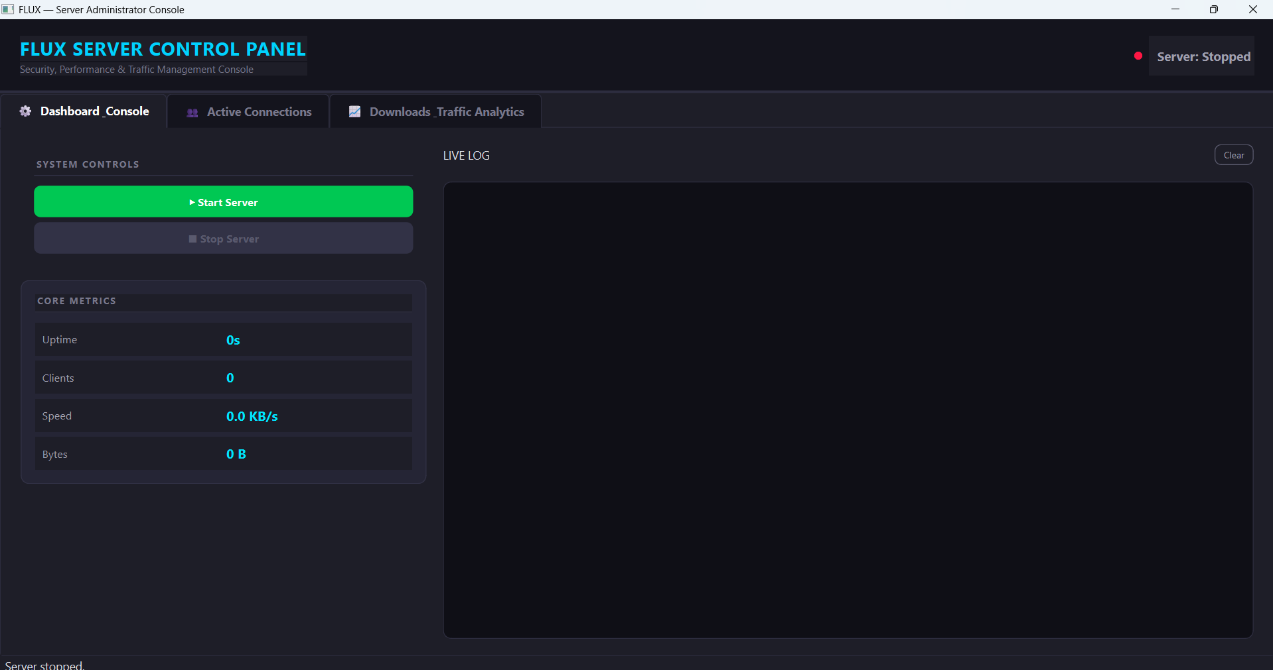
Hình 1. Giao diện Server

4.2. Đăng ký và đăng nhập Client
- Chạy file client/main.py.
- Cửa sổ đăng nhập xuất hiện.
- Nếu chưa có tài khoản:
- Chọn Register.
- Nhập tên đăng nhập và mật khẩu.
- Đăng ký thành công sẽ lưu thông tin trên Server.
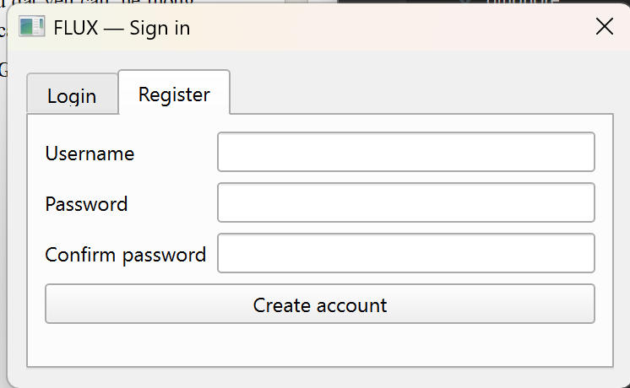
Hình 2: Đăng ký tài khoản Client
- Nếu đã có tài khoản:
- Nhập Username và Password.
- Nhấn Login.
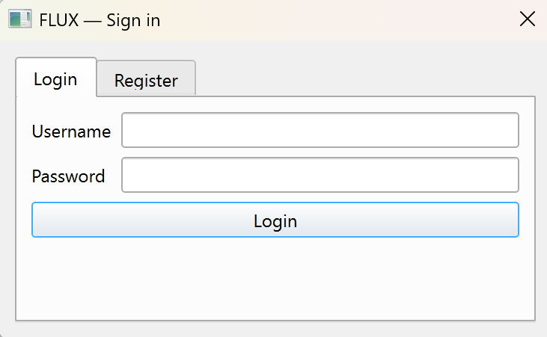
Hình 3: Giao diện đăng nhập Client
- Sau khi đăng nhập thành công, giao diện chính của Client sẽ được mở.
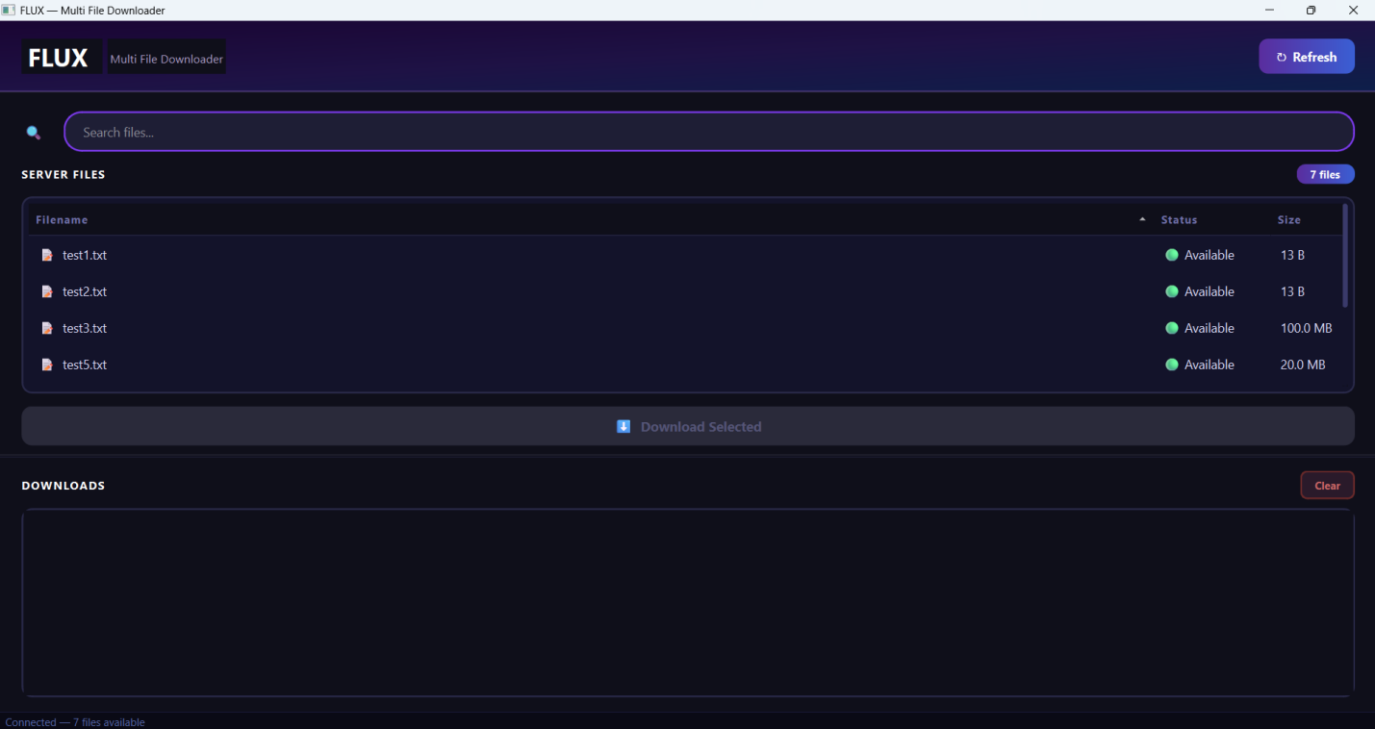
Hình 4. Giao diện Client

4.3. Xem danh sách tệp
Sau khi đăng nhập:
- Client tự động gửi yêu cầu lấy danh sách tệp.
- Danh sách tệp được hiển thị gồm:
- Tên tệp.
- Kích thước.
- Biểu tượng theo loại tệp.
- Người dùng có thể:
- Tìm kiếm theo tên.
- Sắp xếp theo tên.
- Sắp xếp theo kích thước.

4.4. Tải tệp
- Chọn một hoặc nhiều tệp.
- Nhấn Download.
- Nếu tệp nhỏ:
- Client tải toàn bộ tệp.
- Nếu tệp lớn:
- Hệ thống tự động chia tệp thành nhiều đoạn (chunk).
- Các đoạn được tải đồng thời qua nhiều luồng.
- Sau khi hoàn tất, các đoạn được ghép thành tệp hoàn chỉnh.
- Thanh tiến trình hiển thị:
- Phần trăm hoàn thành.
- Tốc độ tải.
- Dung lượng đã tải.
- Thời gian còn lại.

4.5. Quản lý quá trình tải
Trong quá trình tải, người dùng có thể:
- Theo dõi trạng thái từng tác vụ.
- Hủy một tác vụ tải bất kỳ.
- Xóa các tác vụ đã hoàn thành khỏi danh sách.
- Mở nhanh thư mục chứa tệp đã tải.

4.6. Giám sát Server
Giao diện Server gồm ba khu vực chính:
Dashboard
- Khởi động và dừng Server.
- Xem trạng thái hoạt động.
- Theo dõi thời gian hoạt động.
- Quan sát nhật ký hệ thống (Log).
Clients
- Hiển thị danh sách Client đang kết nối.
- Xem địa chỉ IP, cổng kết nối và thời gian kết nối.
- Thực hiện Kick Client khi cần.
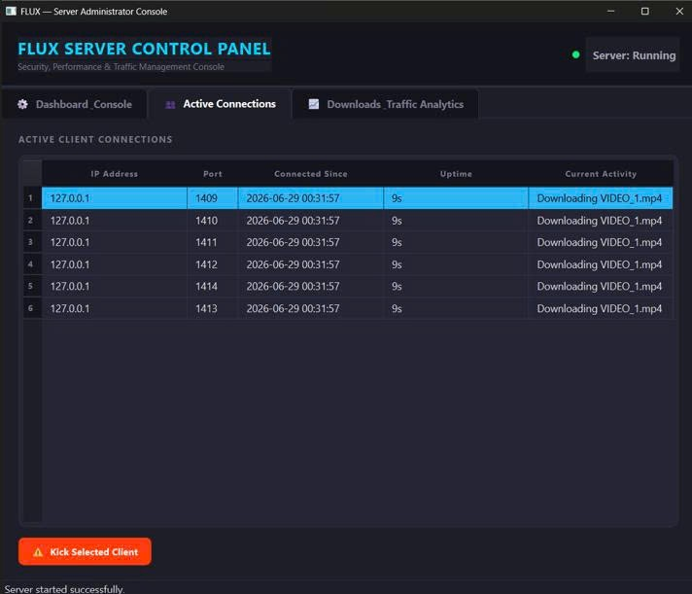
Hình 5. Giao diện Active Connections hiển thị danh sách các Client đang kết nối
Analytics
- Theo dõi số Client đang hoạt động.
- Theo dõi tốc độ truyền dữ liệu.
- Xem tổng dung lượng đã truyền.
- Theo dõi lịch sử tải.
- Thống kê số lượt tải của từng tệp.
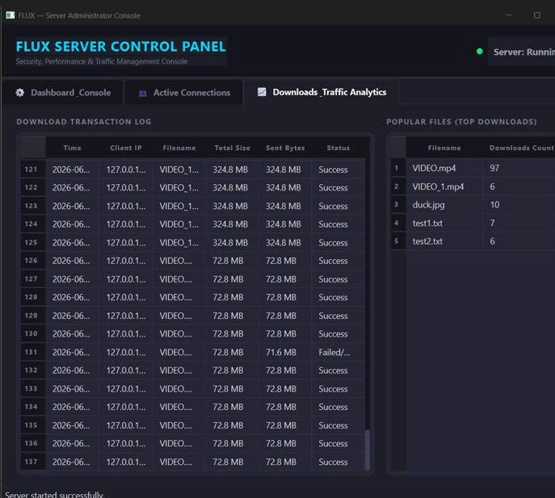
Hình 6. Giao diện Downloads & Traffic Analytics

4.7. Dừng hệ thống
Để tắt hệ thống:
- Đóng các ứng dụng client hoặc ngắt kết nối.
- Trên giao diện Server, nhấn Stop Server.
- Server sẽ:
- Ngừng chấp nhận kết nối mới.
- Đóng các kết nối hiện tại.
- Chờ các luồng xử lý kết thúc.
- Ghi lại các thông tin cần thiết trước khi thoát.

V. KẾT QUẢ ĐẠT ĐƯỢC VÀ ĐÁNH GIÁ

5.1. Kết quả đạt được
Sau quá trình thiết kế, xây dựng và kiểm thử, nhóm đã hoàn thành hệ thống Multi-file Download (FLUX) với các kết quả chính như sau:
- Xây dựng thành công hệ thống truyền tệp theo mô hình Client - Server sử dụng giao thức TCP kết hợp TLS/SSL, đảm bảo dữ liệu được truyền tin cậy và an toàn.
- Thiết kế giao thức tầng ứng dụng riêng hỗ trợ các lệnh REGISTER, LOGIN, LIST và GET, đáp ứng quá trình xác thực và truyền tệp giữa Client và Server.
- Xây dựng cơ chế đăng ký, đăng nhập người dùng với mật khẩu được băm bằng thuật toán PBKDF2-SHA256 kết hợp Salt, nâng cao tính bảo mật thông tin tài khoản.
- Server có khả năng phục vụ nhiều Client đồng thời bằng cơ chế đa luồng, mỗi kết nối được xử lý trên một luồng độc lập, giúp hệ thống hoạt động ổn định khi có nhiều yêu cầu cùng lúc.
- Hỗ trợ tải toàn bộ tệp hoặc tải theo từng khoảng byte (Byte Range), tạo nền tảng cho cơ chế tải song song nhằm nâng cao hiệu quả truyền dữ liệu.
- Xây dựng giao diện đồ họa cho cả Server và Client bằng PySide6, giúp việc quản lý và sử dụng hệ thống trở nên trực quan hơn.
- Phía Server cung cấp các chức năng giám sát thời gian thực như thời gian hoạt động (Uptime), số lượng Client đang kết nối, tốc độ truyền dữ liệu, tổng dung lượng đã truyền, lịch sử tải và số lượt tải của từng tệp.
- Phía Client hỗ trợ xem danh sách tệp, tìm kiếm, sắp xếp, tải nhiều tệp đồng thời, theo dõi tiến trình tải và hủy tác vụ đang thực hiện.
- Xây dựng bộ kiểm thử gồm kiểm thử chức năng, kiểm thử trường hợp biên, kiểm thử tải và kiểm thử giao diện nhằm đánh giá tính ổn định của hệ thống trong nhiều điều kiện hoạt động khác nhau.
Nhìn chung, các mục tiêu đề ra ban đầu đều đã được hoàn thành và hệ thống hoạt động đúng theo yêu cầu của đề tài.

5.2. Những khó khăn gặp phải
Trong quá trình thực hiện đề tài, nhóm gặp một số khó khăn như sau:
- Đồng bộ dữ liệu dùng chung giữa nhiều luồng xử lý trên Server, đặc biệt là danh sách Client đang kết nối và các thông tin thống kê. Để tránh xảy ra race condition, nhóm sử dụng cơ chế khóa (threading.Lock) khi truy cập các tài nguyên dùng chung.
- Xử lý đặc điểm truyền dữ liệu theo luồng của TCP. Một thông điệp có thể được nhận qua nhiều lần recv() , vì vậy nhóm phải xây dựng lớp Connection để quản lý bộ đệm và tách thông điệp theo đúng giao thức.
- Cấu hình và xử lý kết nối bảo mật TLS/SSL, bao gồm việc tạo chứng chỉ tự ký, nạp chứng chỉ và xử lý lỗi trong quá trình bắt tay (SSL Handshake).
- Xây dựng cơ chế xác thực người dùng, lưu trữ tài khoản an toàn và quản lý phiên đăng nhập trên Server.
- Đảm bảo giao diện người dùng luôn phản hồi trong khi thực hiện các thao tác mạng có thời gian xử lý dài. Nhóm giải quyết vấn đề này bằng cách đưa toàn bộ tác vụ mạng sang các luồng nền (QThread) và cập nhật giao diện thông qua cơ chế Signal/Slot.
- Xử lý các trường hợp Client ngắt kết nối đột ngột hoặc xảy ra lỗi trong quá trình truyền tệp, đồng thời bảo đảm giải phóng tài nguyên và đóng kết nối đúng cách.
- Tổ chức cơ chế tải song song theo từng đoạn dữ liệu và ghép các đoạn về đúng vị trí trong tệp đích sau khi tải hoàn tất.

5.3. Những điều cần học hỏi và hướng phát triển
Trong quá trình thực hiện đề tài, nhóm nhận thấy vẫn còn nhiều kiến thức và kỹ năng cần tiếp tục nghiên cứu để hoàn thiện hệ thống cũng như nâng cao chất lượng sản phẩm. Đồng thời, đây cũng là những hướng phát triển trong tương lai của đề tài, bao gồm:
- Nghiên cứu và triển khai chức năng Resume Download, cho phép tiếp tục tải tệp sau khi kết nối bị gián đoạn hoặc ứng dụng được khởi động lại.
- Tích hợp cơ chế kiểm tra tính toàn vẹn dữ liệu bằng Checksum hoặc Hash trong quá trình truyền tệp để đảm bảo dữ liệu nhận được chính xác.
- Nghiên cứu các mô hình xử lý đồng thời như Thread Pool hoặc AsyncIO nhằm nâng cao khả năng mở rộng và hiệu năng của Server khi phục vụ số lượng lớn Client.
- Bổ sung cơ chế quản lý băng thông và giới hạn tốc độ truyền dữ liệu cho từng Client để sử dụng tài nguyên mạng hiệu quả hơn.
- Hoàn thiện hệ thống ghi log ra tệp phục vụ việc theo dõi, phân tích lỗi và bảo trì hệ thống trong thời gian dài.
- Mở rộng giao thức để hỗ trợ chức năng tải tệp lên (Upload) từ Client lên Server, giúp hệ thống hỗ trợ truyền dữ liệu hai chiều.
- Đóng gói ứng dụng thành bộ cài đặt trên các hệ điều hành phổ biến như Windows, Linux và macOS để thuận tiện cho việc triển khai và sử dụng.

VI. KẾT LUẬN
Đề tài "Xây dựng hệ thống Multi-file Download (FLUX)" đã hoàn thành mục tiêu xây dựng một hệ thống truyền tệp theo mô hình Client - Server, đáp ứng các yêu cầu của môn học Lập trình mạng.
Hệ thống được xây dựng trên nền tảng giao thức TCP kết hợp với TLS/SSL nhằm đảm bảo tính an toàn trong quá trình truyền dữ liệu. Server có khả năng phục vụ đồng thời nhiều Client bằng cơ chế đa luồng, hỗ trợ đăng ký, đăng nhập và xác thực người dùng, đồng thời cung cấp các chức năng giám sát và thống kê hoạt động theo thời gian thực. Phía Client hỗ trợ xem danh sách tệp, tìm kiếm, tải nhiều tệp cùng lúc, tải song song theo từng đoạn dữ liệu và theo dõi tiến trình tải thông qua giao diện đồ họa trực quan.
Trong quá trình thực hiện đề tài, nhóm đã vận dụng các kiến thức về lập trình socket, giao thức TCP, giao thức tầng ứng dụng, bảo mật TLS/SSL, lập trình đa luồng và phát triển giao diện người dùng bằng PySide6. Bên cạnh đó, nhóm cũng xây dựng các kịch bản kiểm thử nhằm đánh giá tính đúng đắn và độ ổn định của hệ thống trong nhiều điều kiện hoạt động khác nhau.
Mặc dù đã đáp ứng các mục tiêu đề ra, hệ thống vẫn còn nhiều hướng phát triển như hỗ trợ tiếp tục tải sau khi gián đoạn (Resume Download), tích hợp cơ chế kiểm tra tính toàn vẹn dữ liệu, tối ưu hiệu năng xử lý, quản lý băng thông và mở rộng chức năng tải tệp lên Server.
Nhìn chung, đề tài không chỉ giúp nhóm củng cố các kiến thức chuyên môn về lập trình mạng mà còn rèn luyện kỹ năng phân tích, thiết kế và phát triển một ứng dụng phần mềm hoàn chỉnh. Đây sẽ là nền tảng quan trọng để nhóm tiếp tục nghiên cứu và phát triển các hệ thống truyền dữ liệu có quy mô và tính ứng dụng cao hơn trong tương lai.

TÀI LIỆU THAM KHẢO
[1] J. F. Kurose and K. W. Ross, Computer Networking: A Top-Down Approach, 8th ed. Hoboken, NJ, USA: Pearson, 2021.
[2] A. S. Tanenbaum, N. Feamster, and D. J. Wetherall, Computer Networks, 6th ed. Hoboken, NJ, USA: Pearson, 2021.
[3] W. Stallings, Cryptography and Network Security: Principles and Practice, 8th ed. Hoboken, NJ, USA: Pearson, 2020.
[4] A. Silberschatz, P. B. Galvin, and G. Gagne, Operating System Concepts, 10th ed. Hoboken, NJ, USA: John Wiley & Sons, 2018.
[5] W. R. Stevens, B. Fenner, and A. M. Rudoff, UNIX Network Programming, Volume 1: The Sockets Networking API, 3rd ed. Boston, MA, USA: Addison-Wesley Professional, 2003.

